
Родителям на заметку
Уважаемые родители, пожалуйста, обратите внимание на следующие рекомендации:
Если малыш аллергик…
Пойдут ли вам навстречу, если у вашего ребенка непереносимость каких-то продуктов? Конечно. Мы стараемся по мере возможности заменять запрещенные блюда таким деткам.
В детском саду на кухне и в группах даже висят списки малышей, которым запрещены какие-то продукты либо по причине заболевания, либо ребенок просто не ест какие-то из них
Особенности питания ребенка в период адаптации
- Переход ребенка о домашнего воспитания к воспитанию в детском коллективе всегда сопровождается определенными психологическими трудностями, часто у детей в это время снижается аппетит, нарушается сон, иногда наблюдаются невротические реакции, снижается общая сопротивляемость к заболеваниям. правильная организация питания в это время имеет большое значение и помогает ребенку скорее адаптироваться в коллективе.
- Перед поступлением ребенка в детский сад максимально приблизьте режим питания и состав рациона к условиям детского сада. Приучить его к тем блюдам, которые чаще дают в дошкольном учреждении, особенно, если раньше он их никогда не получал.
- В первые дни нельзя менять стереотип поведения ребенка, в том числе и привычки в питании. Первое время, если ребенок не ел самостоятельно, воспитатели обязательно будут его кормить и докармливать.
- Если ребенок отказывается от пищи, ни в коем случае нельзя кормить его насильно. Это усиливает отрицательно отношение к детскому коллективу.
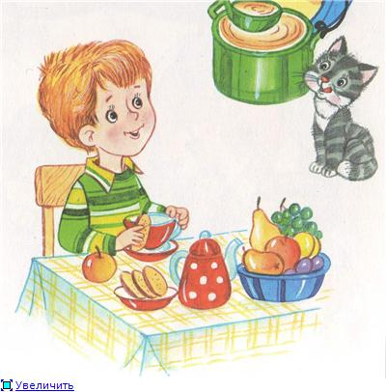
- Для профилактики ОРЗ и ОРВИ следует проводить дополнительно витаминизацию рациона питания детей, используя широкий ассортимент имеющихся витаминизированным пищевых продуктов и напитков, а по необходимости (по заключению врача), также поливитаминных препаратов (витаминно-минеральных комплексов).

